网络安全事件隐患通报第S20260114号_宁波市鄞州粮食收储有限公司_弱口令_复测报告的复测报告

漏洞情况
文件号 | 漏洞名称 | 漏洞详情 | 复测结论
1 | 未知漏洞 | http://sg.yzgrain.cn/UserManage/CreateUser.aspx | 已复核

复核情况
漏洞复测截图：
已验证
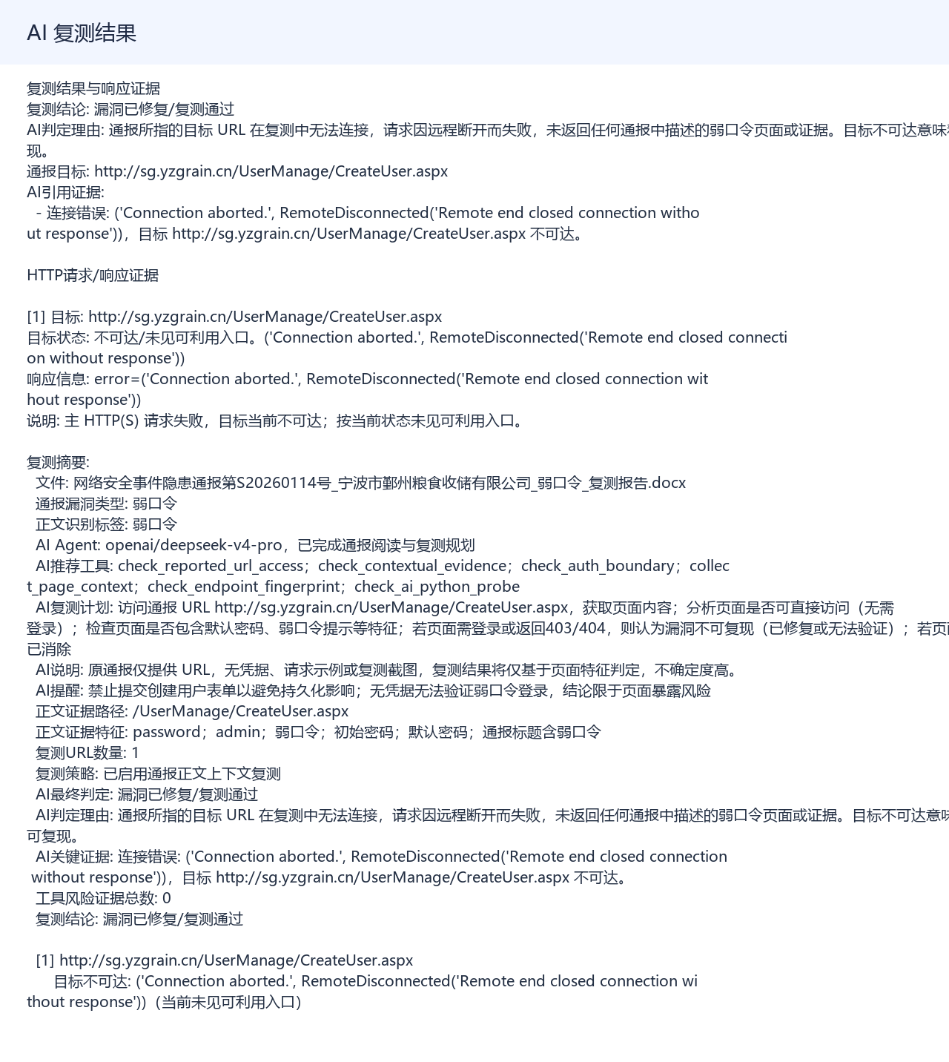

已复核。

